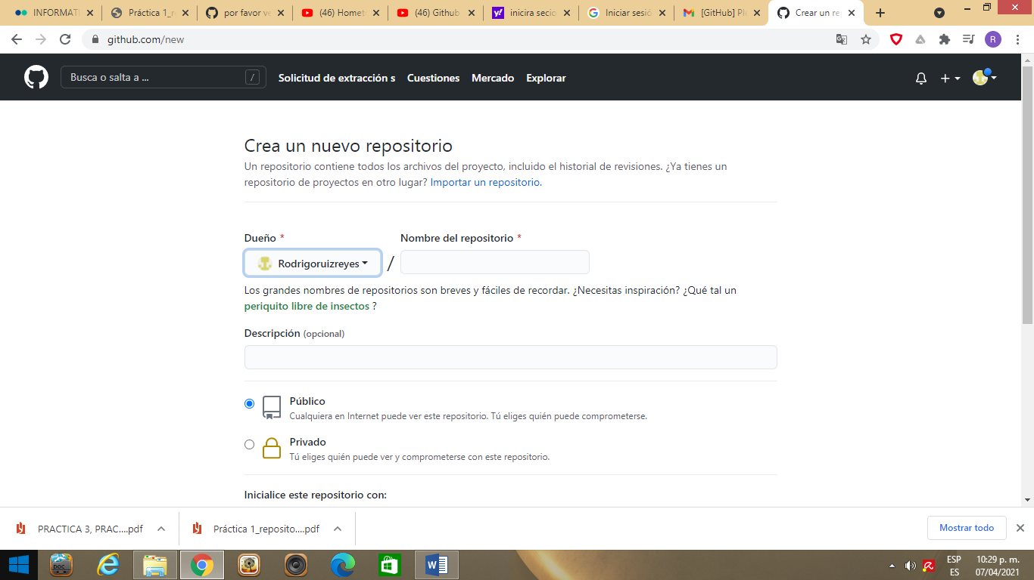

Imagen 1: en esta imagen se muestra para crear un nuevo repositorio.

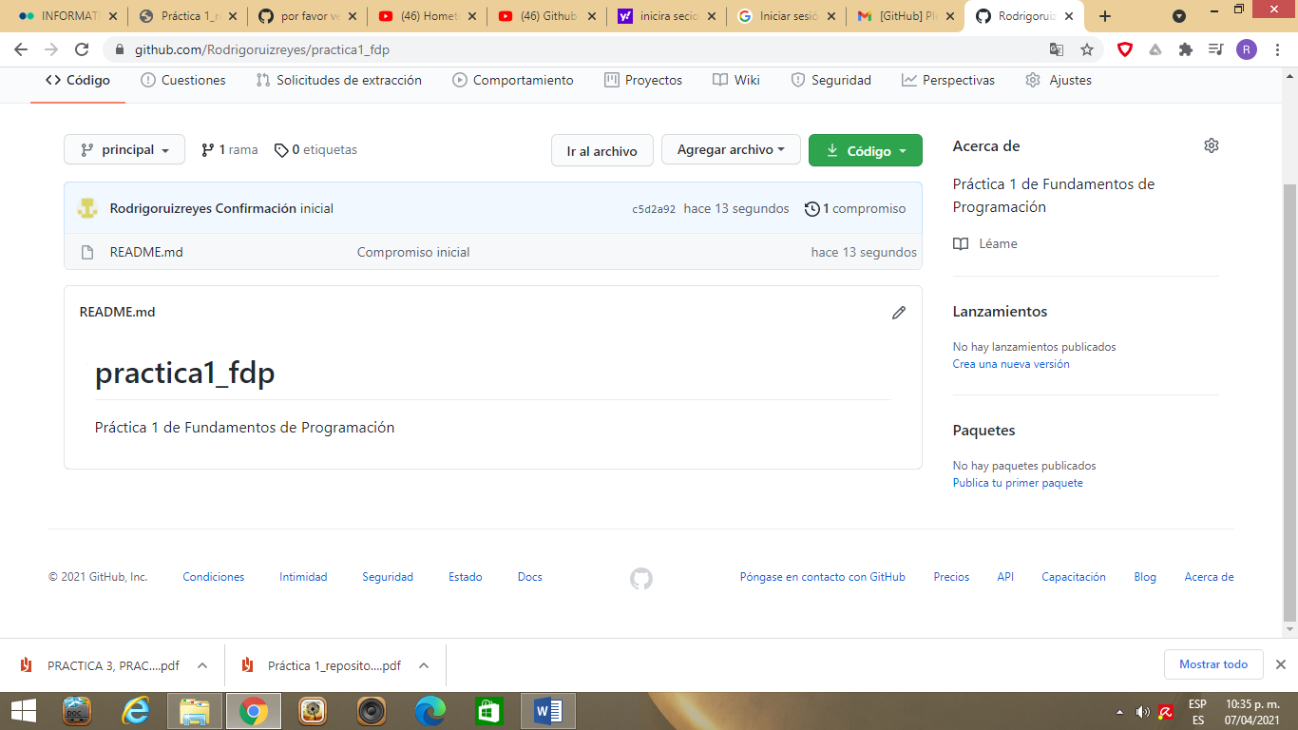

Imagen 2: Al anotar los datos, luego se les aparecerá como se muestra en la imagen.

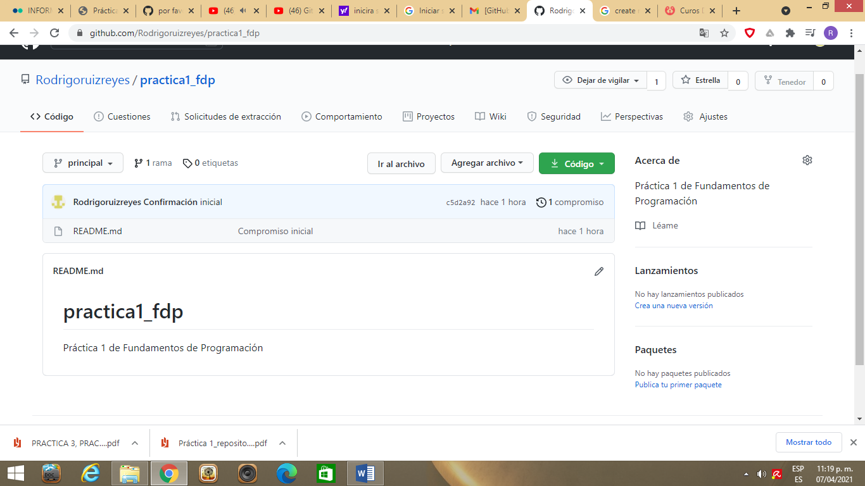

Imagen 3: Se agrega un nuevo archivo.

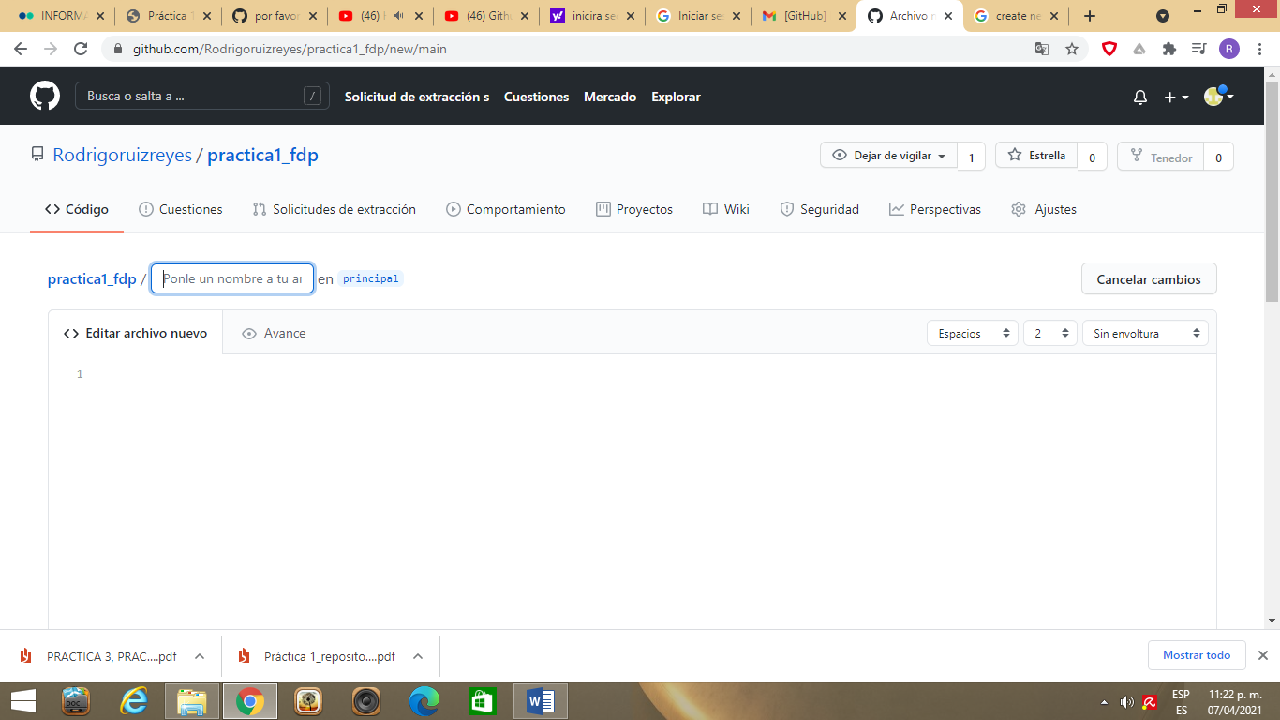

Imagen 4: Se ponen los datos correspondientes.

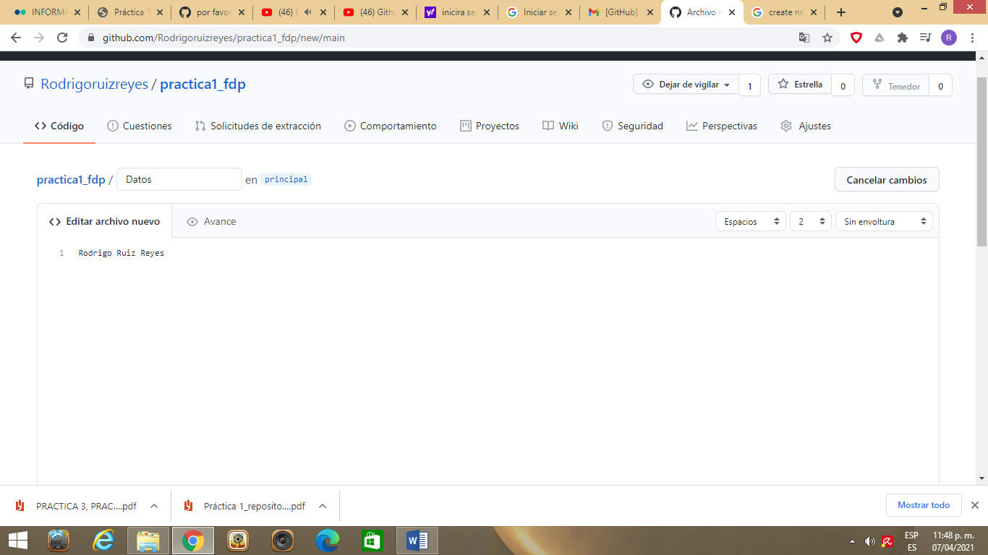

Imagen 5: Se muestra el archivo creado.

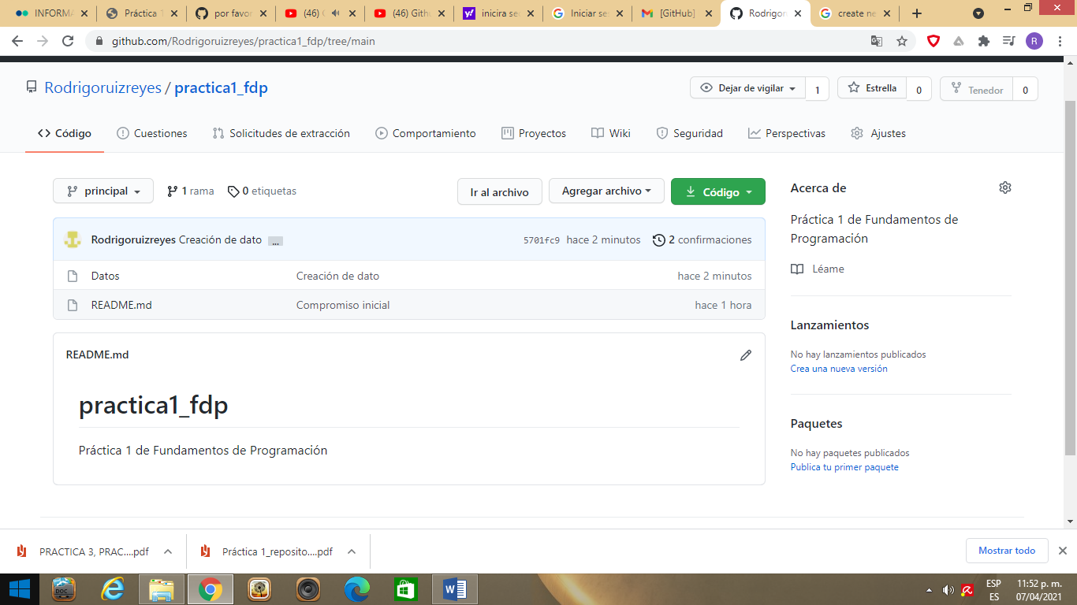

Imagen 6: Se muestra que ya hemos creado el archivo repositorio.

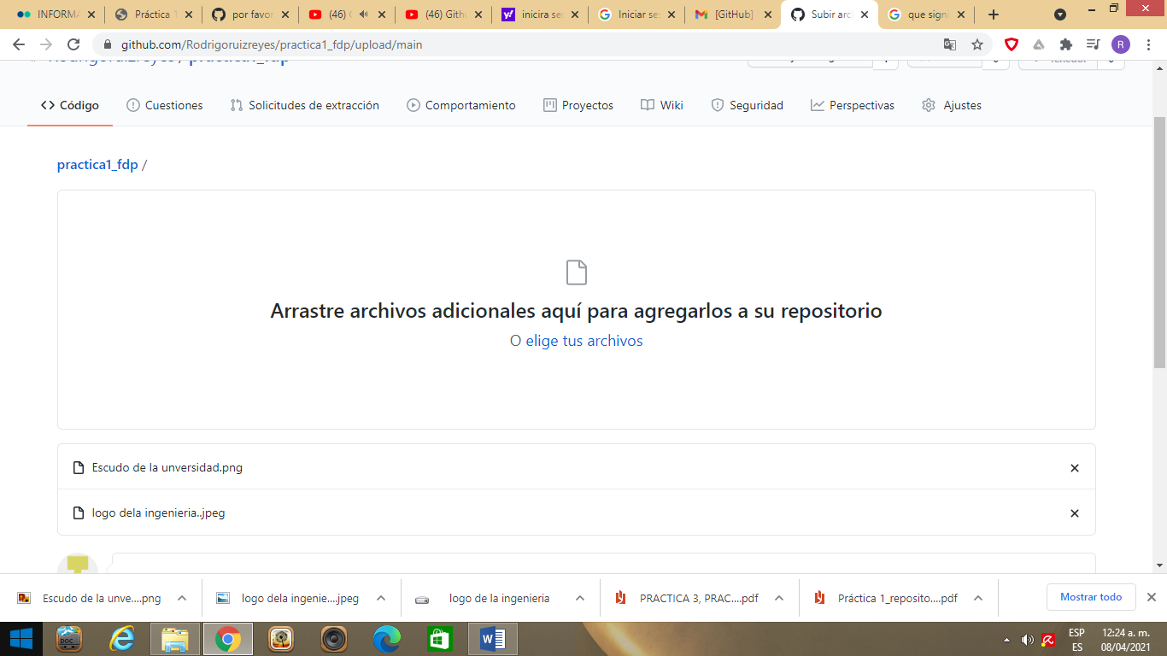

Imagen 7: Se visualiza para subir las imágenes.

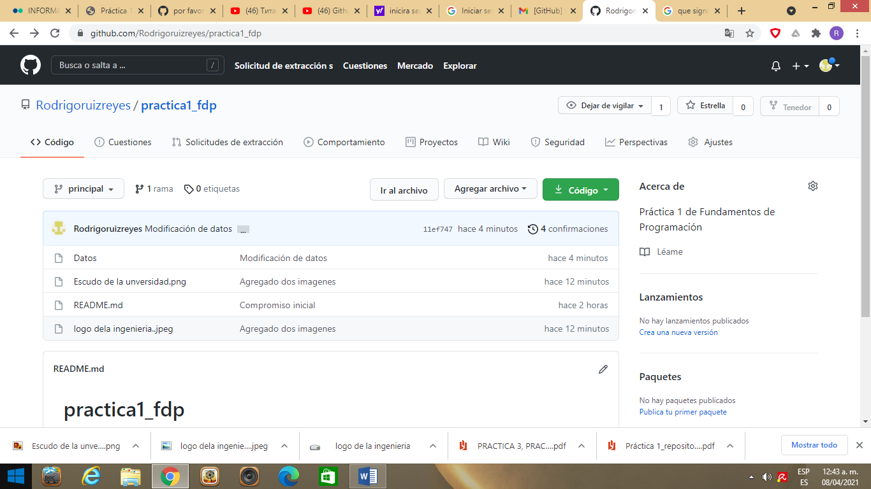

Imagen 8: Se muestra los archivos creados en el github.

LINK:

https://github.com/Rodrigoruizreyes/practica1_fdp